附件1

人力资源市场统计系统网址及二维码

https://dczb.mohrss.gov.cn/cydcs/answer?c3RhZ2luZ0lkPTIzNTEmcXVlc3Rpb25uYWlyZUlkPTI0MjQ=

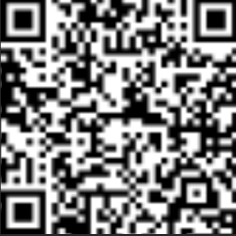

人力资源市场统计系统

